Linguagem de programação, Lista 3, 2º ADS Noturno, Vinícius Schutt de Almeida

Exercício 1)

Escreva um programa que leia uma matriz de ordem 3 x 5 de elementos inteiros, calcule e mostre na tela:
a) menor número da matriz;
b) soma dos números múltiplos de 3 da matriz;
c) média dos números da matriz;

Código
m=[[10,22,42,1,3],[90,24,75,12,10],[88,11,64,23,15]]
x=0
z=0
while x<3:
while z<5:
if m[x][z]<=1:
menor=m[x][z]
z+=1
x+=1

x=0
mt=[]
while x<3:
z=0
while z<5:
if m[x][z]%3==0:
mt.append(m[x][z])
z+=1
x+=1 #soma dos números múltiplos de 3

med=[]
x=0
while x<3:
med.append(sum(m[x]))
x+=1
soma=sum(med)
x=0
pos=[]
while x<3:
pos.append(len(m[x]))
x+=1
div=sum(pos)
print("O menor número da matriz é: ", menor)
print("A soma dos números múltiplos de 3 da matriz é: ", sum(mt))
print("A média dos números da matriz é: ", soma/div)
Print da tela de execução
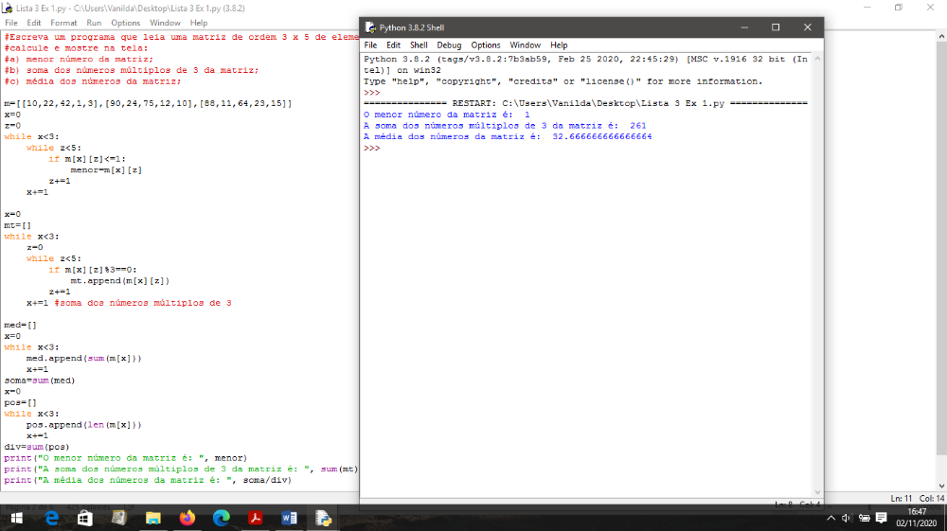
Exercício 2)

Escreva um programa que preencha uma matriz 4 x 6 com números inteiros, calcule e mostre na tela:
a) A quantidade de números que estão no intervalo entre 10 e 30
b) A soma dos números maiores que 10
c) A soma dos números que estão na quarta coluna da matriz
d) A média dos números da matriz que estão na terceira linha

Código
mtz=[[],[],[],[]] #criação da matriz
A_intervalo=[] #matriz que comportará o intervalo entre 10 e 30
B_dezmais=[] #para os números maiores que 10
C_soma=[] #soma dos números da quarta coluna

y=0
while y<4:
x=0
while x<6:
num=int(input('informe um número: ')) #solicita que o usuário preencha os números da matriz inteira
mtz[y].append(num)
if n<=29 and n>=11: #se a condição do número ser menor ou igual a 29 e maior ou igual a 11, ele entra na lista desse intervalo
A_intervalo.append(num)
if n>10: #se o número for maior que 10, é adicionado na lista acima de 10
B_dezmais.append(num)
x+=1
y+=1
x=0
while x<4:
d=mtz[x][3] #roda até adicionar todos os números da quarta coluna na lista C_soma, que será impressa usando o comando sum direto no print
C_soma.append(d)
x+=1

somal3=sum(mtz[2]) #soma dos números da linha 3
tamanhol3=len(mtz[2]) #quantidade de números na linha 3
medialinha3=somal3/tamanhol3 #média desses números
print('Matriz: ', mtz)
print('Números no intervalo entre 10 e 30: ', A_intervalo)
print('Números maiores que 10: ', B_dezmais)
print('Soma dos nº na 4ª coluna: ', sum(C_soma))
print('Média dos números na 3ª linha: ', medialinha3)
Print da tela de execução
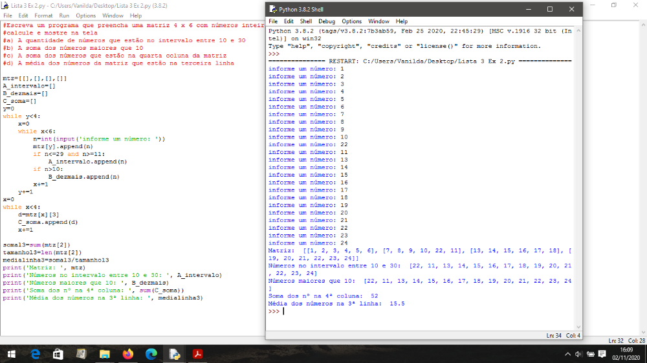
Exercício 3

Escreva um programa que leia uma matriz de ordem 5 x 4, onde na 1ª coluna da matriz são armazenados os nomes dos vendedores, da 2ª coluna a 4ª coluna dão armazenados as total de vendas por mês de cada vendedor, portando na 2ª coluna é armazenado a venda do mês 1, 3ª coluna do mês 2 e na 4ª coluna do mês 3. Calcule e mostre na tela:
a) O valor total vendido por vendedor
b) A maior venda do mês 1
c) A menor venda do mês 3
d) O total vendido por mês

Código
lista=[['José',350.0,900.0,420.0],['Pamela',550.0,210.0,350.0],['Thaiane',800.0,300.0,150.0],['Elisa',200.0,550.0,720.0],['Dante',300.0,400.0,500.0]]
matriz1=[]
matriz2=[]
matriz3=[]
mv=[]
x=0
while x<5:
f=0
y=1
while y<4:
f=f+lista[x][y]
y+=1
mv.append(f)
x+=1
i=0
while i<5:
mv1=lista[i][1]
matriz1.append(mv1)
i+=1
i=0
while i<5:
mv2=lista[i][2]
matriz2.append(mv2)
i+=1
i=0
while i<5:
mv3=lista[i][3]
matriz3.append(mv3)
i+=1
print("Valor total vendido por cada vendedor: ")
print(lista[0][0],": ",mv[0])
print(lista[1][0],": ",mv[1])
print(lista[2][0],": ",mv[2])
print(lista[3][0],": ",mv[3])
print(lista[4][0],": ",mv[4])
print("Maior venda no 1º mês: ", max(matriz1))
print("Menor venda no 3º mês: ", min(matriz3))
print('TOTAL VENDIDO P/ MÊS:')
print("1º mês: ", sum(matriz1))
print("2º mês: ", sum(matriz2))
print("3º mês: ", sum(matriz3))
Print da tela de execução
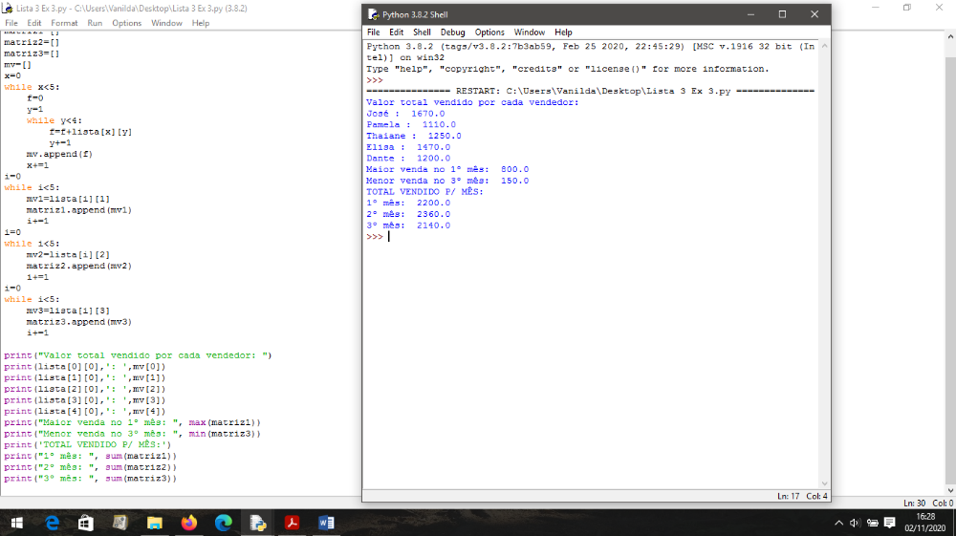
Exercício 4
Escreva um programa que armazene em uma matriz, o nome e duas notas de 5 alunos. Calcule e armazene em uma lista a média de cada aluno e em outra lista o status (media >= 6, “aprovado”, caso contrário, “reprovado”)
  - • faça uma opção para que o usuário possa fazer uma pesquisar por nome. Se encontrar seja exibido na tela: o posição em que foi encontrado (índice);
  - o nome do aluno;
  - o as duas notas e a média;
  - o status;

Código
m=[["Chibs","Bobby","Happy","Jax","Tara"],[5.5,8.0,3.5,9.0,8.5],[8.5,6.0,10.0,8.5,9.5]]
media=[]
sera=[]
x=1
y=0
while y<5:
n1=m[x][y]
n2=m[x+1][y]+n1
med=n2/2
media.append(med)
if med>=6:
situacao="aprovado"
else:
situacao="reprovado"
sera.append(situacao)
y+=1
busca=str(input("Procure um nome para verificar a situação do mesmo: "))
for i in m[0]:
if busca==i:
j=m[0].index(i)
print("Aluno: ",i, "Posição: ",j)
print("1ª nota: ", m[1][j], "2ª nota: ", m[2][j], "Média: ", media[j], "Situação: ", sera[j])
if busca not in m[0]:
print("Aluno não encontrado.")
break
Print da tela de execução
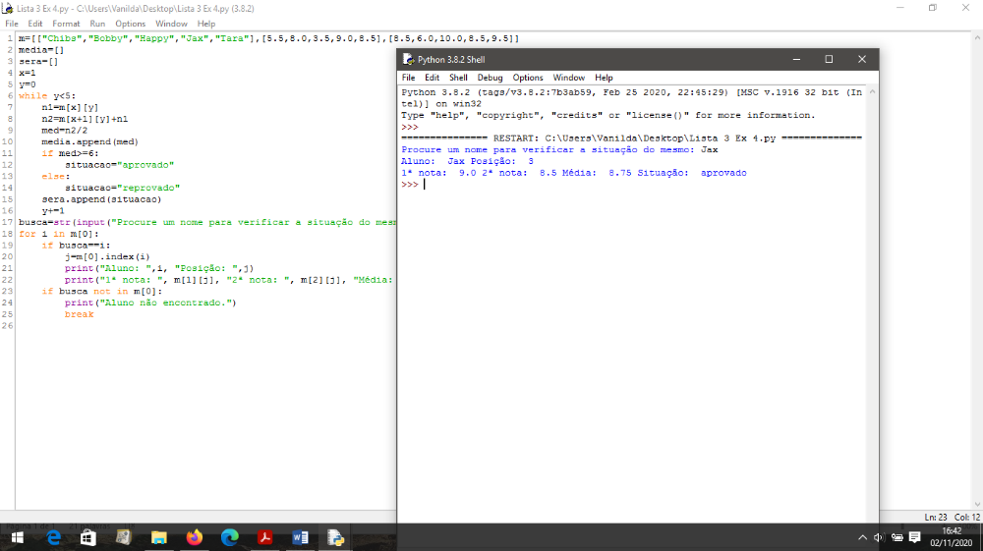
Exercício 5
  - Escreva um programa que preencha uma matriz 4 x 3 com números inteiros, calcule e mostre na tela: a) A soma dos elementos que estão na 2ª e 4ª linha da matriz
  - b) A soma dos números primos

Código

matriz=[[], [], [], []]

nprimos=[]

x=0

while x<4:

y=0

while y<3:

matriz[x].append(int(input("Informe os números que irão compor a matriz: ")))

y+=1

x+=1

x=0

while x<4:

y=0

while y<3:

for i in matriz[x]:

if i==1:

y+=1

elif i==2 or i==3 or i==5 or i==7:

nprimos.append(i)

y+=1

elif i%2==0 or i%3==0 or i%5==0 or i%7==0:

y+=1

else:

nprimos.append(i)

y+=1

x+=1

print(matriz)

print(nprimos)

print("Soma dos elementos da 2ª e 4ª linhas: ", sum(matriz[1])+sum(matriz[3]))

print("Soma dos números primos: ",sum(nprimos))

Print da tela de execução

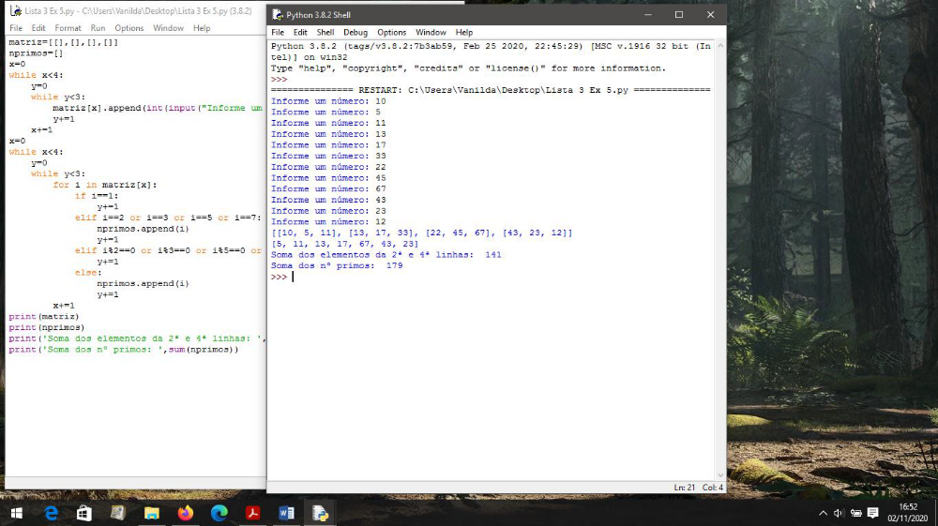

Exercício 6

Escreva um programa que leia uma matriz 6 x 10, some as colunas individualmente e acumule as somas na 7ª linha da matriz. O programa deverá mostrar o resultado de cada coluna.

Código

m=[[3,2,4,6,2,20,24,100,98,108], [349,406,38,9,72,239,405,754,23,1], [20,39,300,432,974,102,84,2,233,543], [123,32,312,321,975,129,329,443,102,199], [1,2,3,4,5,6,7,8,9,10], [1,2,3,4,5,6,7,8,9,10]]

ms= [[], [], [], [], [], [], [], [], [], []]

l7=[]

z=0

y=0

while z<10:

x=0

while x<6:

n=m[x][y]

ms[z].append(n)

x+=1

y+=1

z+=1

x=0

while x<10:

l=sum(ms[x])

l7.append(l)

x+=1

m.append(l7)

print('RESULTADOS:')

print('1ª coluna: ',l7[0])

print('2ª coluna: ',l7[1])

print('3ª coluna: ',l7[2])

print('4ª coluna: ',l7[3])

print('5ª coluna: ',l7[4])

print('6ª coluna: ',l7[5])

print('7ª coluna: ',l7[6])

print('8ª coluna: ',l7[7])

print('9ª coluna: ',l7[8])

print('10ª coluna: ',l7[9])

Print da tela de execução

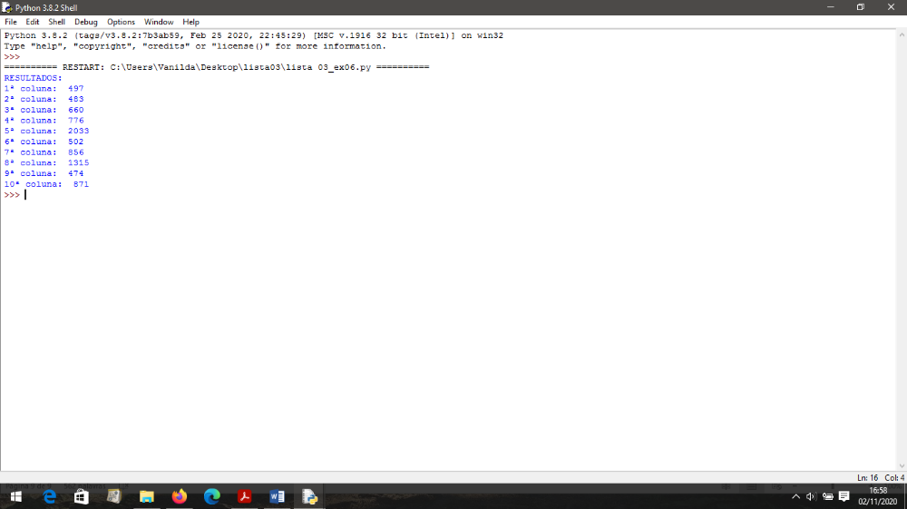

Exercício 7

A prefeitura de uma cidade fez uma pesquisa entre seus habitantes, coletando dados sobre o salário, idade e o número de filhos. Escreva um programa que leia esses dados, por exemplo para 10 pessoas. Armazene esses dados em uma matriz, depois calcule e mostre:
a) A média de salário da população
b) A média do número de filhos
c) A quantidade de filhos das pessoas que tem idade entre 15 a 25 anos
d) A média de salário de pessoas que tem idade entre 20 a 30 anos

Código
matriz=[[],[],[]]
f_range_1525=[] #quantidade de filhos das pessoas entre 15 e 25 anos
s_range_2030=[] #média salarial das pessoas entre 20 e 30 anos
x=0
while x<10:
salario=float(input("Informe o salário: "))
idade=int(input("informe a idade: "))
filhos=int(input("Quantidade de filhos: "))
if idade>=15 and idade<=25:
f_range_1525.append(filhos)
if idade>=20 and idade<=30:
s_range_2030.append(salario)
matriz[0].append(salario)
matriz[1].append(idade)
matriz[2].append(filhos)
x+=1
print("Média salarial da população: ",sum(matriz[0])/len(matriz[0]))
print("Média de filhos: ",sum(matriz[2])/len(matriz[2]))
print("Qtd filhos de pessoas entre 15 e 25 anos: ",sum(f_range_1525))
print("Média salarial (20 a 30 anos): ",sum(s_range_2030)/len(s_range_2030))
Print da tela de execução
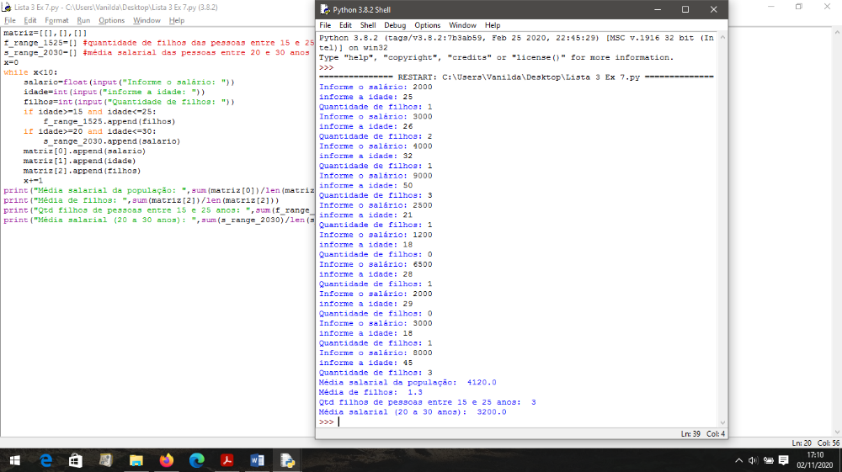

Exercício 8
Escreva um programa que preencha uma listar com os nomes de 10 alunos, e outra lista com a média dos alunos. Calcule e mostre:
a) a média da classe;
b) a quantidade de alunos que tiveram média igual ou superior a 7;
c) a quantidade de alunos que tiveram média abaixo de 7;
d) a maior média da classe e nome do aluno que obteve a maior média

Código
nome_alunos=[]
med_alunos=[]
sup7=[]
inf7=[]
x=0
while x<10:
nome=str(input('Informe o nome do aluno: '))
media=float(input('Informe a média do aluno: '))
nome_alunos.append(nome)
med_alunos.append(media)
if media >=7:
sup7.append(media)
else:
inf7.append(media)
x+=1
for i in med_alunos:
if i==max(med_alunos):
n=med_alunos.index(i)
print('Média da classe: ',sum(med_alunos)/len(med_alunos))
print('Nº de notas superiores ou iguais a 7: ',len(sup7))
print('Nº de notas abaixo de 7: ',len(inf7))
print('Maior media: ',max(med_alunos),' Aluno: ', nome_alunos[n])
Print da tela de execução
